聊天室模块
聊天室模块包含多人实时语音聊天和多人文字聊天功能，为学生和学生之间搭建了一个交流的平台。语音聊天和文字聊天是协同仿真实验平台的不可或缺的工具，它可以提高学生协作意识和引起学生的兴趣，可以使学生更加高效地完成实验。通过聊天协作完成实验，可以提高学生之间的合作意识和拉近彼此的距离。学生之间遇到问题可以通过讨论的方式进行及时解决，或者某个学生在实验期间有新的想法，可以及时地分享和讨论，无疑是增加了实验的乐趣。
由于语音聊天需要很强的实时性和信息量很大，所以需要新增一个exe客户端程序和exe服务端来处理语音信号，主程序通过命令行的方式传递需要的参数进行打开这个客户端exe程序，该程序在后台进行实时的采集语音信号、发送语音信号和播放语音信号。服务端exe程序运行在远程的云服务器上，该服务端程序进行语音信号的降噪处理和信号的转发。
文字聊天是语音聊天的一个补充，当语音聊天功能不能使用或者当时实验环境缺少麦克风等语音聊天设备时，可以使用文字聊天进行代替。同时，文字聊天也是一个很好的工具，它的聊天内容一直都会停留在实验界面上，不像语音聊天那样，说过就不见了，如果学生对刚才聊过的内容比较感兴趣并想深入了解或者有学生迟到了，那么他翻阅文字聊天的内容。文字聊天的内容相对于语音聊天的信息量少很多，所有实现该功能可以使用unity3d实验提供好的网络模块UNET进行实现。

智能语音模块
该功能模块通过微软的TTS技术完成，使得协同仿真实验更加的人性化，提高了学生在进行虚拟仿真实验的兴趣和减少在进行仿真实验过程中的枯燥无味。该功能模块贯彻整个实验过程，全程给学生直观而快捷的语音指导，提高学生在进行仿真实验的效率。
该功能模块在刷脸登录和人脸注册中有着很大的作用，它可以很好地引导学生如果进行操作。如在刷脸登录时，使用语音的方式引导学生如何调整好头部的位置和如何一键登录，相对于文字提示信息，学生更容易接受语音提示的方式。在人脸注册时，语音提示比文字提示更体现优越性，因为在采集人脸图片时，人脸采集区UI几乎是占满了整个应用程序的UI,并没有多余的地方给提示文字信息显示，如果使用弹窗的方式进行提示，极大地影响学生的体验，而且还会增加程序的复杂性和使得UI变得更加的臃肿。同时，还使用语音的方式还可以快速地介绍一下系统的信息和欢迎的信息，这是文字提示无法替代的。
该功能模块还在协同习题模块中有着应用。通过文字转语音技术，把习题的问题文本和习题问题提示信息文本转换为语音信号，通过播放语音达到朗读题目和系统自动给学生进行提示的效果。学生在进行新的一道题目时，系统会通过TTS技术朗读题目，就好像有着一位老师在带着做题目一样。如果学生在一段时间内还没有做出解答，系统会询问学生是否需要提示信息，如果学生需要，则会使用语音提示的方式进行提示，这样极大地提高了学生的做题效率和学习的效果。

智能答疑模块
答疑系统是自然语言处理领域的研究热点。它可以让学生通过自然语言向系统提问，从而返回精确、简洁的答案。在协同仿真系统引入智能答疑模块，学生可以在进行仿真实验时向系统提问，实时地解决学生在实验中遇到的问题，大大地提高了学生的学习兴趣和学习效率。
答疑模块采用的核心技术是ChatterBot，它是Python自带的基于机器学习的语音对话引擎。它会从保存的对话语料中找出与输入句子最匹配的句子，并把匹配到的句子的下一句作为回答返回。为了协同仿真实验系统的可移植性和能运行在任何一台PC机上，Chatterbot被搭建在云服务器上，通过wcf服务的方式向外提供接口供仿真实验系统调用。本系统的答疑模块与传统仿真实验系统提供的答疑模块有很大的不同。传统的答疑模块有三种形式：一是需要老师共同参与仿真实验，学生遇到问题可以实时地通过语音或者文本的方式向老师提问，缺点是需要老师全程参与；二是通过搜索引擎的方式供学生提问，缺点是不准确；三是通过编写xml格式的问题答案对供系统匹配查询，缺点是很难做到全面并准确匹配，因为对于同一个意思的问题，学生有多种提问方式。本系统的答疑模块除了提供实时的答疑外，还能实时地训练问题答案对，这样不断地迭代和训练，答疑系统会越来越完善，提供的问题答案会越来越准确。学生提问的每一个问题都会同步地存入数据库，然后老师通过另外一个问题解答客户端查询那些问题还没有解答，老师可以根据问题的重要性和需要解答一部分问题，老师每解答一个问题，问题解答客户端都会把当前的问题和答案提供给Chatterbot进行训练。

协同习题模块
该模块包括教师出题系统和习题加载模块。教师出题系统采用winform技术开发的窗体应用程序，该出题系统包括登录模块、习题管理模块、系统管理模块、教师管理模块。习题管理模块可以根据仿真实验的不同添加对应的选择题、填空题和简答题，把添加的习题信息保存到mysql数据库中，同时还可以对这三种题型的查看、修改和删除；该系统在添加习题的时候，要求教师除了添加题目信息外，还需要在每一道题上添加上该题提示的文本信息和做这道题需要的时间值；系统管理模块包括修改系统密码功能和退出系统功能；教师管理模块包括添加教师和查看教师功能。协同习题加载和练习模块采用unity3d的UGUI进行习题的显示，学生在完成协同实验后，点击进入习题练习后，系统会自动抽取3道选择题和3道返回到系统进行缓存。为了实现学生能够协同做题，系统采用unity3d提供的UNET技术实现，同时各个客户端抽到的题目都必须一样的；为了实现各个客户端抽到的题目都是一样的，当某个客户端发起进入习题练习的命令到服务端Host后，服务端Host分别抽取选择题和填空题随机的三个题目id号拼接成sql语句，并把拼接好的sql语句返回给各个客户端，各个客户端根据sql语句查询数据库获取数据，这样就保证了各个客户端抽到的习题是一样的。学生在协同做题的时候，可以协同地切换上一题和下一题，每进入一道题，都会通过语音的方式朗读题目，如果学生在规定的时间内还没有作答，会询问学生是否需要提示信息，如果学生需要，则系统会通过语音的方式进行提示，这样就好像有着一位教师带着做题目一样，极大地提高了学生的学习热情。

语音聊天功能的实现
  - 语音基础模型
在语音聊天系统中，网络语音通话通常是多对多的。但就模型层面来说，为了把问题简单化，我们可以先讨论一个方向的通道，一方说话，另一方听到声音，我们可以把经过的各个环节简化为图1所示的概念模型：
图1
这是一个最基础的模型，它由五个重要环节组成：语音采集、语音编码、语音传输、语音解码、语音播放。
语音采集是指从麦克风中采集音频数据，把声音的模拟电信号转换为数字信号。这其中涉及几个重要的参数：采样频率、采样位数、声道数。本系统的麦克风采样频率为16000，采样位数为16bit,声道数为1。
编码是指对数据进行压缩编码，减少音频的传输的数据从而减少传输的带宽，所以在实际的语音通话应用中，编码这个环节是不可缺少的。目前有很多常用的语音编码技术，如G.729、iLBC、AAC、SPEEX等。
当音频信号通过编码后就可以通过UDP协议在网络中传输，接收方接收到信号后进行音频的解码，并进行语音播放。

  - 语音高级模型
一个在实际中可用的多人实时聊天系统并没有那么的简单，正是由于很多现实的因素为上述的概念模型引入了众多挑战，其涉及到很多专业技术。一个“效果良好”的语音对话系统应该达到如下几点：低延迟，背景噪音小，声音流畅、没有卡、停顿的感觉，没有回音。
  - 实现流程
语音客户端的语音采集可以使用NAudio组件、window系统原生的mciSendString、unity3d的Microphone组件和MCapture组件等技术可以实现。使用window系统原生的mciSendString技术过于复杂，实现起来相对费时和不可控;使用unity3d的Microphone组件实现数据量过大并且不方便传输，对平台依赖过强;使用NAudio开源组件并不包含噪声和回音的处理，所以最终采用MCapture组件进行二次开发。MCapture组件中的主要类的结构图如图2所示：
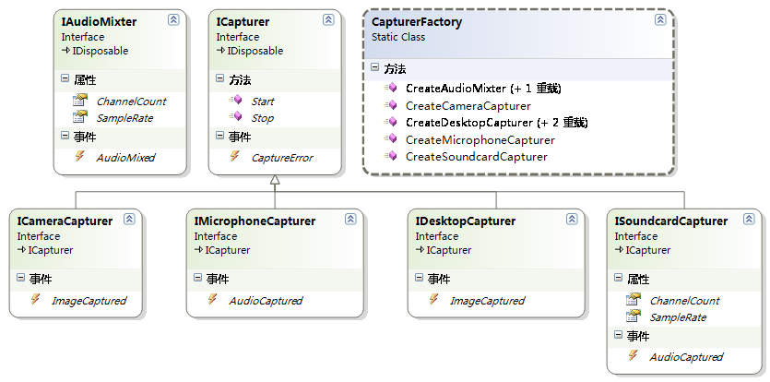
图2
IMicrophoneCapturer是麦克风声音采集组件，它集成自ICapture基础接口;我们可以通过调用CapturerFactory的CreateXXXX方法来创建对应的采集器实例;得到采集器实例后，调用Start方法，即可开始采集；调用Stop方法，即停止采集。采集得到的数据，将通过相应的事件（ImageCaptured、AudioCaptured）暴露出来，我们预定这些事件，即可拿到采集的数据。
使用OMCS技术进行用户组的管理，OMCS采用“动态组”的模式来实现多人语音聊天组，所谓“动态组”，就是在运行时动态创建和销毁的组，其包含如下几层意思：
（1）当某个用户要加入一个不存在的动态组时，OMCS服务端会首先自动创建这个组，然后，再把用户放进这个组。
（2）当用户退出组、或掉线时，OMCS服务端会将该用户从对应的组中移除。
（3）当某个组中的最后一个人退出时，OMCS服务端会销毁这个组。
在客户端，OMCS.Passive.MultiChat命名空间提供：IChatGroupEntrance接口、IChatGroup接口、IChatUnit类，通过这三个元素，我们便可以使用OMCS提供的对多人语音聊天组的功能了。IChatGroup封装了一个聊天组的相关信息，当有人加入或退出当前组时，IChatGroup会自动触发SomeoneJoin、SomeoneExit事件。把采集的的语音信号发送给远程的服务端进行降噪处理，远程服务端降噪完毕后并把语音信号分发给各个客户端。客户端接收到语音数据后使用MPlayer组件进行播放。整体流程如图3所示：
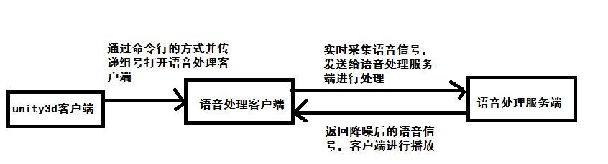
图3

文字聊天功能实现
该功能模块使用Unity3d的UNET技术进行完成，服务端Host与各个客户端的通信使用原始网络消息，UNet 提供了一个抽象类，叫做 MessageBase，它的原型如下：
public abstract class MessageBase
{
// De-serialize the contents of the reader into this message
public virtual void Deserialize(NetworkReader reader) { }
// Serialize the contents of this message into the writer
public virtual void Serialize(NetworkWriter writer) { }
}

它提供了系列化和反序列化的功能，我们 需要通过继承这个类来自定义消息。所以一般情况下 UNet HLAPI 中的消息都是 MessageBase 的子类。一般我们需要新建消息类并继承MessageBase，由于文字聊天要传递的是文本信息，所以该类只需要定义一个string类型的公有字段即可。要实现文字聊天功能，首先我们需要分别注册服务端和客户端接收的回调函数。
服务端注册如下
NetworkServer.RegisterHandler(chatMessage, ServerReceiveMessage);
其中chatMessage是聊天通道，ServerReceiveMessage是服务端接收到消息后的回调函数，服务端可以在该回调函数里实现数据处理的业务逻辑，如在文字聊天中，把文字消息全部广播到各个客户端，使用函数NetworkServer.SendToAll(chatMessage,stringMessage)
客户端注册如下：
NetworkManager.singleton.client.RegisterHandler(chatMessage, ReceiveMessage);
其中chatMessage是聊天通道，与服务端的保持一致，不然无法进行通信，ReceiveMessage是客户端接收到消息后回调的函数，在文字聊天中，在接收函数的回调函数中把接收到的文字消息显示在UI界面上。
同时，我们还需要定义一个唯一的消息通道private const short chatMessage = short.MaxValue-3，它是一个自己定义的一个随机数，但必须是唯一的。这样我们就可以使用发送函数NetworkManager.singleton.client.Send(chatMessage, stringMessage)发送文本消息了。整体流程如图1所示：
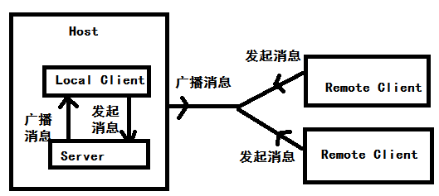
图1
文字聊天效果如图2所示
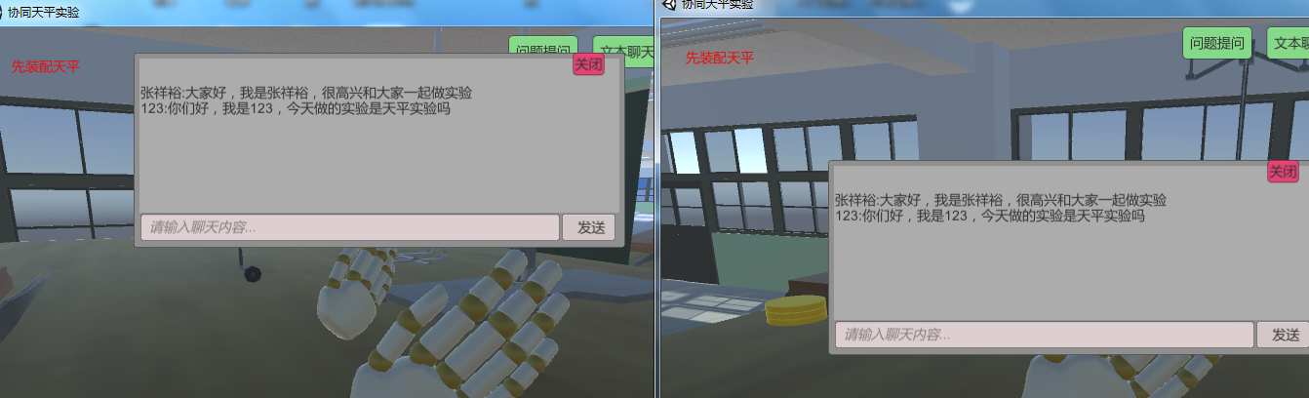
图2

智能语音模块实现
市场上的TTS很多，国内比较出名的有讯飞语音、百度智能语音开放平台、阿里云、腾讯云、思必驰、捷通华声(灵云)等，但是它们基本上都是要收费的，即使是免费的，也是有连接次数和连接时长的限制，所以要实现该模块的功能，我们需要到微软的免费的TTS语音引擎进行开发。
不过使用微软的TTS语音引擎缺点就是window系统版本的不同，开发使用到的api也会不同。同时，有些精简版的系统默认并没有安装语音库和不同的系统，如window 7 精简版系统就默认没有安装语音库；而且，不同的系统，需要安装的语音库版本又会不同。这样，开发出来的系统移植性不好。考虑到通用性，本系统把文本转语音功能放到云服务端上进行，云服务器的系统是window server 2012，默认自动安装了所需要的语音库，这样大大地减少了工作量。
针对window server 2012系统，语音合成的需要使用到的类库是DotNetSpeech.dll，使用SpVoice voice= new DotNetSpeech.SpVoiceClass()创建语音处理类，使用该类可以设置语音的朗读速率和朗读的音量。使用SpFileStream SpFileStream = new SpFileStream()创建语音文件流，并设置使用该流生成wav语音文件的属性。使用SpFileStream.Open(path, SpFileMode, false)打开文件待写入其中path是文件的路径；使用voice.Speak(str, SpFlags)进行朗读文本，并把朗读的语音流写入音频文件中，核心代码如下：
/// <summary>
/// 输出WAV
/// </summary>
/// <param name="path">保存路径</param>
/// <param name="str">要转换的文本内容</param>
/// <returns></returns>
public bool WreiteToWAV(string path, string str, SpeechAudioFormatType SpAudioType)
{
SpeechStreamFileMode SpFileMode = SpeechStreamFileMode.SSFMCreateForWrite;
SpFileStream SpFileStream = new SpFileStream();
SpeechVoiceSpeakFlags SpFlags = SpeechVoiceSpeakFlags.SVSFlagsAsync;
SpAudioFormat SpAudio = new DotNetSpeech.SpAudioFormat();
SpAudio.Type = SpAudioType;
SpFileStream.Format = SpAudio;
SpFileStream.Open(path, SpFileMode, false);

voice.AudioOutputStream = SpFileStream;
voice.Speak(str, SpFlags);//阅读函数
voice.WaitUntilDone(Timeout.Infinite);
SpFileStream.Close();
return File.Exists(path);
}

由于DotNetSpeech.dll类库对外并没有提供保存为字节数组的方法，所以在写入wav文件时，需要根据时间随机生成文件名，文件写入完毕后，需要把刚才写入的文件以文件流的方式进行读入，转换为字节数组返回给协同仿真系统客户端，接着把文件删除，这样就不会在服务器上产生多余的垃圾文件。上述描述的流程如图1所示：
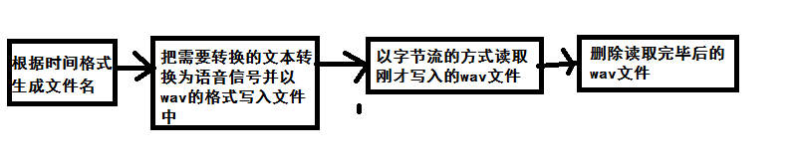
图1
协同仿真实验的客户端与提供tts服务的服务端之间通信的桥梁是wcf，协同仿真实验的客户端如果想要以rpc的方式动态调用wcf服务，提供tts服务的wcf端需要对开提供一个接口供客户端调用。wcf服务端需要定义一个接口契约，该接口定义如下：
[ServiceContract]
public interface ITTSContract
{
[OperationContract]
byte[] GetTTSBytes(string str);
}
同时，还需要定义一个服务实现类TTSService并实现该接口契约，接着在主程序中定义一个基地址Uri uri1 = new Uri("http://47.94.102.147:8000/TTSService")、一个ServiceHost对象ServiceHost host1 = new ServiceHost(typeof(TTSService), uri1)、使用WSHttpBinding信道栈、建立唯一的终结点、建立元数据对象，最后打开服务即可。
同理，协同仿真实验客户端也需要使用与wcf服务端一样的契约接口ITTSContract,指定一个通信的终结点EndpointAddress address=new
EndpointAddress("http://47.94.102.147:8000/TTSService/TTSInterface")，指定WSHttpBinding信道栈，使用信道工厂ChannelFactory<TTSServiceConstract.ITTSContract>创建通信的信道，这样就可以像调用本地函数一样调用wcf服务端的函数了。由于unity3D引擎只能播放能转换为AudioClip的音频，这就需要把wcf服务端返回的字节数组转换为AudioClip,核心代码为：
public static AudioClip FromWavData(byte[] buffer)
{
MemoryStream wavstream = new MemoryStream(buffer);
WaveFileReader waveAudio = new WaveFileReader(wavstream);
WaveStream waveStream = WaveFormatConversionStream.CreatePcmStream(waveAudio);
// Convert to WAV data
WAV wav = new WAV(AudioMemStream(waveStream).ToArray());
Debug.Log(wav);
AudioClip audioClip = AudioClip.Create("testSound", wav.SampleCount, 1, wav.Frequency, false);
audioClip.SetData(wav.LeftChannel, 0);
// Return the clip
return audioClip;
}

在主摄像机上挂载上AudioSource组件，把转换后的AudioClip提供给AudioSource组件进行播放。整体流程描述为：协同仿真实验客户端把需要转换为语音的文本通过wcf对外提供的接口发送给tts服务端，tts服务端把文本转换为语音，接着把语音转换为字节数组进行返回给协同仿真实验客户端，客户端接收到字节数组后转换为AudioClip并提供给AudioSource进行播放。

智能答疑模块实现
该模块涉及到的技术有基于机器学习的Chatterbot对话引擎、winform窗体、unity3d引擎、wcf技术、xmlrpc技术、UNET技术。协同仿真实验客户端通过wcf技术把学生输入的文本形式的问题发送到wcf服务端，wcf服务端接收到文本问题后通过xmlrpc技术传递给python服务端的Chatterbot进行处理，Chatterbot把响应的答案返回给wcf服务端，wcf服务端再把答案返回给unity3d客户端的UNET进行同步显示。

1 Chatterbot对话引擎的设计与实现
  - Chatterbot对话引擎相关技术
ChatterBot是Python自带的基于机器学习的语音对话引擎，可以基于已知的对话库来产生回应。ChatterBot独特的语言设计可以使它可以通过训练来用任何一种语言进行对话。主要特点是可以自可以从已有的对话中进行学习。
Chatterbot可以设置的适配器有逻辑适配器、存储适配器、输入适配器和输出适配器，它的聊天逻辑和输入输出以及存储，是由各种适配器adapter来限定的。逻辑适配器主要用于根据输入文本产生相应的回答。Chatterbot本身实现了一个BestMatch的逻辑适配器，它会从保存的对话语料中找出与输入文本最匹配的回答，其基本检索流程是：
1 根据某一相似度度量指标，从保存的对话语料中找到与输入文本最相似的文本 m_text。
2 遍历整个对话语料，找出所有可以用来回答m_text的文本。
在文本相似度度量上，Chatterbot本身已经实现了多种不同的算法，如LevenshteinDistance算法、JaccardSimilarity算法和Spacy算法，默认使用LevenshteinDistance算法。
Chatterbot的工作流程如图1所示：
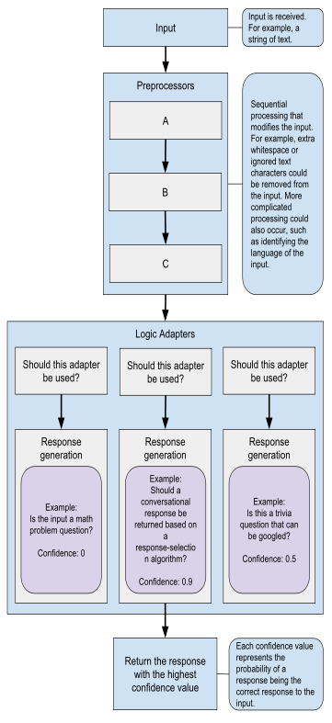
图1
从输入句子到输出响应回答，前后需要经历三大步：
1 预处理
2 生成答案
3 答案选择
预处理与通常所讲的NLP预处理的目的基本一致，主要是文本进行一些标准操作，比如去除输入字符串连续的空格和删除特殊字符等。Chatterbot框架自身实现了clean_whitespace, unescape_html和convert_to_ascii三种预处理功能。一个Chatterbot实例可以绑定多个逻辑适配器，用于根据输入产生输出。Chatterbot中没有独立的用于选择对话逻辑的意图识别模块，它将意图识别的功能放到了各个逻辑适配器中。接收到输入之后，Chatterbot会将其传递给各个逻辑适配器，由它们自己判断是否适合对输入的文本进行回答。如果逻辑适配器认为不能对输入进行回答，则会跳过，否则就输出回答，这样的话，有可能所有逻辑适配器都不输出回答，也有可能有多个逻辑适配器都给出了回答，所有的逻辑适配器都共享一份保存的对话语料。从工作流程示意图显示可知，Chatterbot会从所有的逻辑适配器返回的回答中选择confidence最大的，但是ChatBot::generate_response实现的是另外一种逻辑。在Chatbot::generate_response中，每个逻辑适配器输出的confidence并没有用到，它会统计每一个返回的回答出现的次数，如果有出现次数大于1次的，则会返回出现次数最多的回答，但是如果所有逻辑适配器返回的回答都只出现了一次，则会选择第一个逻辑适配器的答案。

  - Chatterbot服务端实现
首先需要安装chatterbot模块和chatterbot_corpus模块，引入ChatBot模块后利用chatbot = ChatBot("Training demo",read_only=True)创建对话机器人，第一个参数为机器人的名称，因为系统要实现的是专业领域的答疑，所以第二个参数read_only要设置为true,表示不从对话语料中学习，所有的领域知识必须由专业的老师提供。通过chatbot.set_trainer(ListTrainer)设计训练器并利用chatbot.train提前训练部分语料。该Chatterbot服务端模块提供了两个接口给wcf服务调用，一个接口的作用是提供问题答案，另外一个接口是提供问题答案对的训练。提供问题答案接口的核心代码如下：
def getAnswer(question):
response = chatbot.get_response(question)
response_str=""+str(response)
return response_str
输入的参数是文本形式的问题，由wcf服务端传入，返回值为Chatterbot相应的答案。
提供问题答案对训练的核心代码如下：
def trainQA(questionAndAnswer):
print(questionAndAnswer)
questionAndAnswerArray=eval(questionAndAnswer)
question=questionAndAnswerArray[0]
answer=questionAndAnswerArray[1]
trainList=[question,answer]
chatbot.train(trainList)

输入参数为一个问题和对应答案拼接而成的字符串列表，使用eval函数把字符串列表转换为python能够识别的列表，从而分割出对应的问题和答案供Chatterbot训练。

2 wcf服务端的设计与实现
首先定义服务契约接口IQAContract，并为接口添加[ServiceContract]特性，接着在该服务契约接口中定义两个对外公开的服务方法，分别为string GetAnswer(string question)和bool TrainQA(string question,string answer)，并为这两个服务方法加上操作契约特性[OperationContract]，GetAnswer服务方法的作用是获取问题的答案，TrainQA服务方法的作用是训练问题答案对。
wcf服务端与基于python的Chatterbot通信的桥梁是xmlrpc,所以需要定义一个接口QAProxyInterface并指定提供Chatterbot服务的ip地址和端口号，具体定义如下：
[XmlRpcUrl("http://47.94.102.147:666")]
public interface QAProxyInterface : IXmlRpcProxy
{
[XmlRpcMethod("getAnswer")]
string getAnswer(string question);

[XmlRpcMethod("trainQA")]
void trainQA(string questionAndAnswer);
}

定义服务实现类QAService并实现IQAContract接口，通过QAProxyInterface创建通信代理 QAProxyInterface proxy = (QAProxyInterface)
XmlRpcProxyGen.Create(typeof(QAProxyInterface))，通过这个通信代理可以访问Chatterbot服务端的获取问题答案接口和训练接口。在实现训练方法TrainQA时，需要把客户端输入的字符串形式的问题答案对拼接成python能够解析的字符串列表。

3 客户端答疑模块的实现
3.1 数据表的设计
本模块设计了一张名为QA的数据表，各个字段的信息表1所示：
数据项 | 字段名 | 数据类型 | 长度 | 约束
id号 | id | int | 11 | 自增、主键
问题描述 | question | varchar | 1000 | Not Null
问题答案 | answer | varchar | 1000 | Not Null
是否忽略 | ignoreFlag | tinyint | 1 | Not Null
是否已回答 | hasAnswer | tinyint | 1 | Not Null
添加时间 | addTime | datetime | - | Not Null
该表的作用是保存问题和对应问题的答案信息,其中question是保存学生输入的问题，answer的作用是保存老师回答了对应问题的答案。ignoreFlag是问题是否已经忽略的标志位，老师可以根据问题的重要性对问题进行忽略或者回答操作。如果学生提出的问题老师之前已经回答过了或者问题本身不重要，老师可以对该问题进行忽略。hasAnswer记录该问题是否被老师回答过，方便老师查询那些问题已经回答过，那些问题没有回答。

3.2 wcf客户端搭建
为了unity3d引擎能够更方便地使用wcf服务，首先需要定义与wcf服务端一样的服务契约接口IQAContract。接着创建通道工厂，System.ServiceModel提供了一个名为ChannelFactory<T>的类，它接受服务协定接口作为泛型参数，这样new出来的实例叫做服务协定IQAContract的通道工厂。顾名思义了，这个工厂专门生产通道，这个通道就是架设在服务器终结点和客户端终结点之间的通信通道了。这个通道工厂类的构造函数接受一些重载参数，使用这些参数向通道工厂提供服务端终结点的信息，包括地址和绑定，这正是元数据的其它两部分。本功能模块使用的终结点地址为：new EndpointAddress
("http://47.94.102.147:8000/QAService/QAInterface")，采取的元数据协议为WSHttpBinding。核心代码如下：
address = new EndpointAddress("http://47.94.102.147:8000/QAService/QAInterface");
binding = new WSHttpBinding();
binding.Security.Mode = SecurityMode.None;
factory = new ChannelFactory<QAServiceConstract.IQAContract>(binding, address);
channel = factory.CreateChannel();

3.3 答疑模块实现
本系统实现的答疑模块是具有协同功能的，即一个学生问了一个问题，Chatterbot返回了答案，那么该问题和答案都会进行同步的显示。这样其他同学知道同学们都提了那些问题，达到共同学习的目的。
为了实现问题和答案同步显示，该模块采用了unity3d提供的UNET技术。采用的消息通道为short.MaxValue - 4。实现的方案与文字聊天功能的实现方案类似，不再叙述。
该模块的UI界面的设计采用unity3d引擎提供的UGUI技术进行设计，使用到的组件有Button、Text、InputField、Image等。InputField组件采集学生输入的问题，Text组件显示问题和答案信息，整体UI界面设计如图1所示：

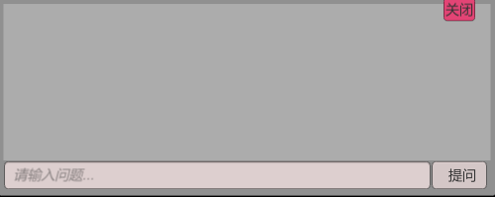
图1
学生输入问题并点击提问按钮后，系统获取输入的问题并把问题写入数据库，接着该客户端会把问题发送到Host主机，Host主机接收到问题后，通过wcf把问题提交到wcf服务端，wcf服务端把问题提交给Chatterbot服务端获取答案并按原路返回给Host主机，Host主机把问题和答案拼接在一起并广播到各个客户端进行显示。具体流程图如图2所示：
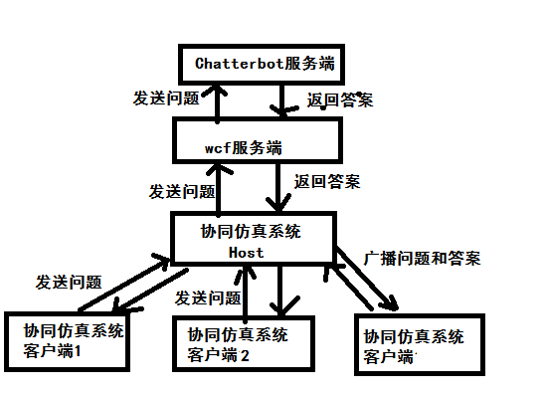

图2
图3展示了答疑模块获取问题答案并同步显示的效果
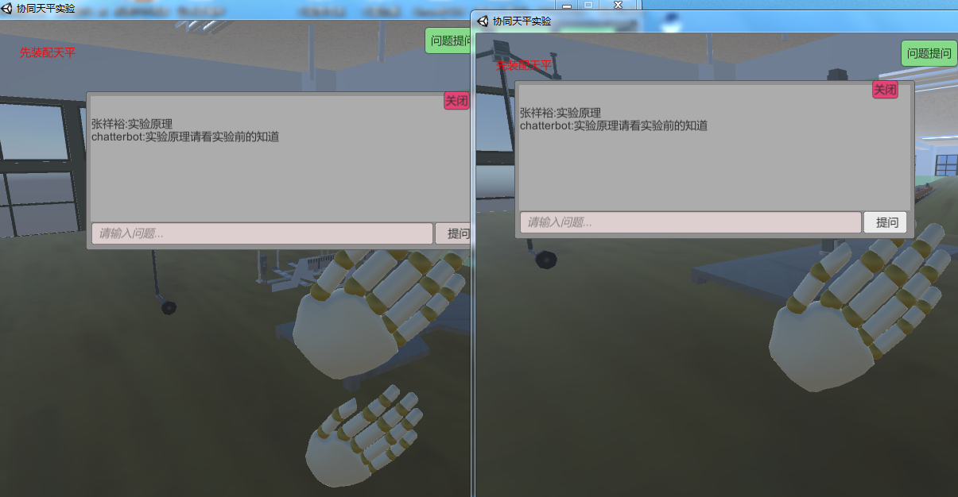
图3

4 问题答案对训练模块的实现
该训练模块采用winform技术和基本三层架构进行开发，作用是把问题答案对提交给Chatterbot进行训练，使用者为教师。
进入训练系统后，可以看到如图1所示的功能界面
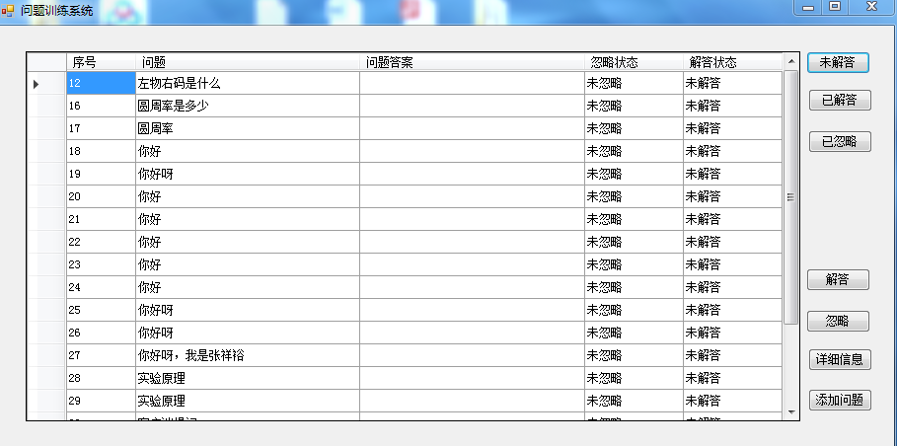
图1
该功能界面显示的内容包括问题的序号、问题的描述信息、问题的答案信息、该问题是否被忽略信息和问题的解答状态信息。点击未解答按钮，会查询并显示所有未解答的问题，点击已解答按钮，会查询所有已经解答了的问题。教师可以点击已忽略按钮，会查询所有已经忽略的问题，结果如图2所示：
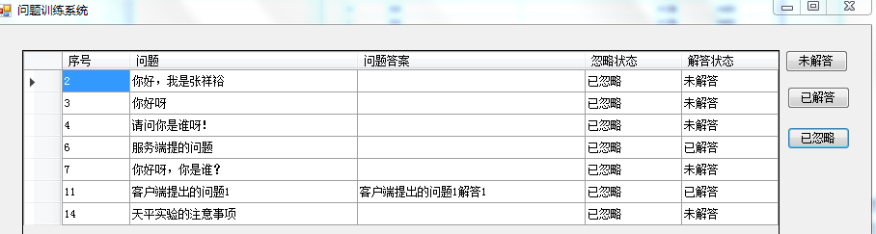
图2
对于那些学生乱问或者随便问的问题，老师可以选中该问题，点击忽略功能按钮把该问题进行忽略操作。点击详细信息按钮，教师可以查看问题的详细信息。选中未解答的问题，点击解答按钮，可以对问题进行解答，功能界面如图3所示：
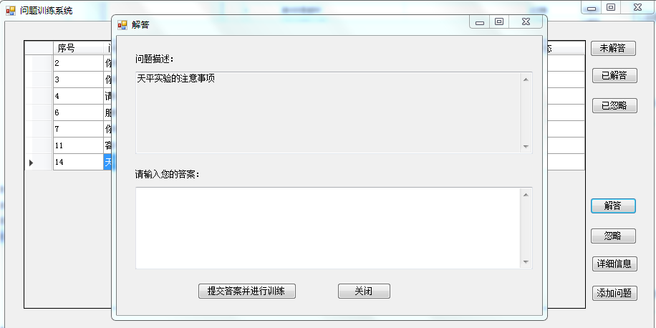
图3
教师把问题的答案输入完毕后，可以点击提交答案并进行训练按钮，把问题答案对提交到Chatterbot进行训练的同时把问题和答案信息更新到数据库，具体流程如图4所示：
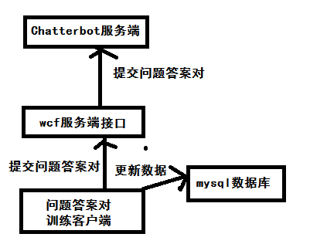
图3
老师还可以添加新的问题和答案提交到Chatterbot服务端进行语料的训练。
为了连接wcf服务，使用之前定义好的契约接口IQAContract和定义了一个训练管理类TrainQuestionManager，在其构造方法中定义连接wcf服务的终结点、通信协议WSHttpBinding和创建信道工厂。并在该类中定义一个公有的方法public bool TrainQuestion(string question,string answer)进行训练问题答案对，其中qustion是输入的问题，answer是问题的答案，利用channel.TrainQA(question, answer)进行问题答案对训练。核心代码如下：
public TrainQuestionManager()
{
address = new EndpointAddress("http://47.94.102.147:8000/QAService/QAInterface");
binding = new WSHttpBinding();
binding.Security.Mode = SecurityMode.None;
factory = new ChannelFactory<QAServiceConstract.IQAContract>(binding, address);
channel = factory.CreateChannel();
}

提交答案并进行训练按钮功能核心代码如下：
//把问题和答案提交到python服务端进行训练
trainResult = trainQuestionManager.TrainQuestion(this.txtQuestion.Text.Trim(), this.txtAnswer.Text.Trim());
if (trainResult == true)
{
QA qaObj = new QA() {
question=this.txtQuestion.Text.Trim(),answer=this.txtAnswer.Text.Trim()};
//训练成功,添加进数据库,即添加为已解答，未忽略
qaManager.AddQuestion(qaObj);
this.DialogResult = DialogResult.OK;
this.Close();
}

其中QA为实体类，用来封装问题和答案信息，通过BLL业务逻辑层qamanager.AddQuestion进行更新数据库中的问题和答案。
.

协同习题模块实现

1 出题模块的实现
该模块使用winform窗体技术进行开发，使用者是老师，老师可以利用该出题模块可以根据实验教学的进度或者需要出相应的选择题、填空题和简答题，而且每种题型的每一道题都可以根据需要添加上图片。

1.1 数据库设计
本模块采用mysql存储习题的信息，根据模块的需要和仿真实验习题的自身特点，设计出5张数据表。
- TeacherInfo登录信息表
该表用来存储老师的相关信息，如教师的教工号、教师的姓名、教师的登录类型等信息，具体的定义表结构如表1所示：
表1
数据项 | 字段名 | 数据类型 | 长度 | 约束
id号 | id | int | 11 | 主键、自增
教师工号 | teacherNumber | varchar | 20 | 非空
教师姓名 | teacherName | varchar | 10 | 非空
登录密码 | pwd | varchar | 50 | 非空
登录角色 | adminType | tinyint | 1 | 非空
- ExpsTable实验信息表
该表是用来记录虚拟实验的相关信息，如该实验的实验名称、该实验所属的实验室名称、该实验所属的科目名称、是否是协同实验等信息。具体的表的定义结果如表2所示：
表2
数据项 | 字段名 | 数据类型 | 长度 | 约束
id号 | id | int | 11 | 主键、自增
实验名称 | ExpName | varchar | 20 | 非空
科目名称 | ExpCourse | varchar | 40 | 非空
是否是协同实验 | ColExp | tinyint | 1 | 非空
是否免费 | IsFree | varchar | 10 | 非空
实验简介 | Introduction | varchar | 1000 | 非空
场景名称 | SceneName | varchar | 20 | 非空

该表的信息数据从我们团队的另外一个网站系统中获取而来，只摘取了部分字段的信息，目的是用来快递匹配到对应的实验习题和添加对应实验的习题。
- ChoiceQuestion选择题信息表
该表是用来记录选择题的相关信息，如选择题的问题信息、选择题选项ABCD的信息、答案信息、分数信息等信息，具体的表定义结果如表3所示：
表3
数据项 | 字段名 | 数据类型 | 长度 | 约束
id号 | id | int | 11 | 主键、自增
实验名称 | expName | varchar | 20 | 非空
场景名称 | sceneName | varchar | 50 | 非空
问题类型 | questionTypeNumber | tinyint | 2 | 非空
问题内容 | content | mediumtext | - | 非空
选项A内容 | optionA | text | - | 非空
选项B内容 | optionB | text | - | 非空
选项C内容 | optionC | text | - | 非空
选项D内容 | optionD | text | - | 非空
题目图片 | picture | mediumtext | - | 可空
参考答案 | answer | varchar | 10 | 非空
题目分数 | score | varchar | 10 | 非空
添加的教师姓名 | teacherName | varchar | 10 | 非空
题目提示信息 | tipMessage | varchar | 500 | 非空
题目思考时长 | thinkTime | Int | 11 | 非空
其中questionTypeNumber用来表示题型的类型，1代表选择题；2代表填空题；3代表简答题。
- CompletionQuestion填空题信息表
该表用来记录填空题的相关信息，如问题类型信息、实验名称信息、图片信息、参考答案、题目提示信息和思考时长等信息，表具体定义如表4所示：
表4
数据项 | 字段名 | 数据类型 | 长度 | 约束
id号 | id | int | 11 | 主键、自增
实验名称 | expName | varchar | 20 | 不可空
场景名称 | sceneName | varchar | 50 | 不可空
题目类型 | questionTypeNumber | tinyint | 2 | 不可空
问题内容 | content | mediumtext | - | 不可空
图片 | picture | mediumtext | - | 不可空
参考答案 | answer | text | - | 不可空
题目分数 | score | varchar | 10 | 可空
添加人姓名 | teacherName | varchar | 10 | 不可空
提示信息 | tipMessage | varchar | 500 | 不可空
思考时长 | thinkTime | int | 11 | 不可空

- ShortAnswerQuestion简答题信息表
该表用来记录简答题的相关信息，如如问题类型信息、实验名称信息、图片信息、参考答案、题目提示信息、思考时长和答案关键字等信息，答案关键字是用做简答题评分的标准。该题型在出题系统中存在，但在习题加载与练习模块保留并待启用。表具体定义如表5所示：
表5
数据项 | 字段名 | 数据类型 | 长度 | 约束
id号 | id | int | 11 | 主键、自增
实验名称 | expName | varchar | 20 | 不可空
场景名称 | sceneName | varchar | 50 | 不可空
题目类型 | questionTypeNumber | tinyint | 2 | 不可空
问题内容 | content | mediumtext | - | 不可空
图片 | picture | mediumtext | - | 不可空
参考答案 | answer | text | - | 不可空
题目分数 | score | varchar | 10 | 可空
添加人姓名 | teacherName | varchar | 10 | 不可空
提示信息 | tipMessage | varchar | 500 | 不可空
思考时长 | thinkTime | int | 11 | 不可空
答案关键字 | keyword | text | - | 不可空

1.2 基本三层
为了后期出题系统的扩展性，该出题模块使用基本三层进行开发，基本三层包括DAL层、BLL层、UI层。实体类库Model主要存放数据库的表字段。数据库访问层DAL主要是存放对数据类的访问，即对数据库的添加、删除、修改、更新等基本操作。业务逻辑层BLL对传送数据进行逻辑判断分折，并为UI层传递正确的值。表示层UI层即用户的界面层。
基本三层结构图如图1所示：
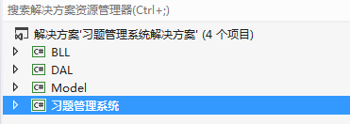
图1

1.3 各子功能模块
    - 登录功能模块
教师点击登录按钮后，系统会进行输入框的非空验证，接着会查询数据库对学生输入的信息进行登录验证，如果学生输入的有误，界面上会显示’用户名或者密码错误’，如图1所示，如果学生输入的信息正确，会进入主界面，如图2所示：
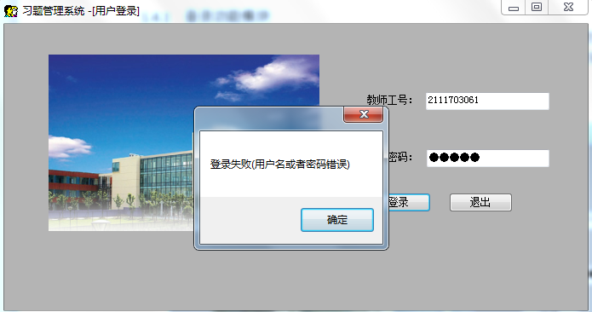

图1

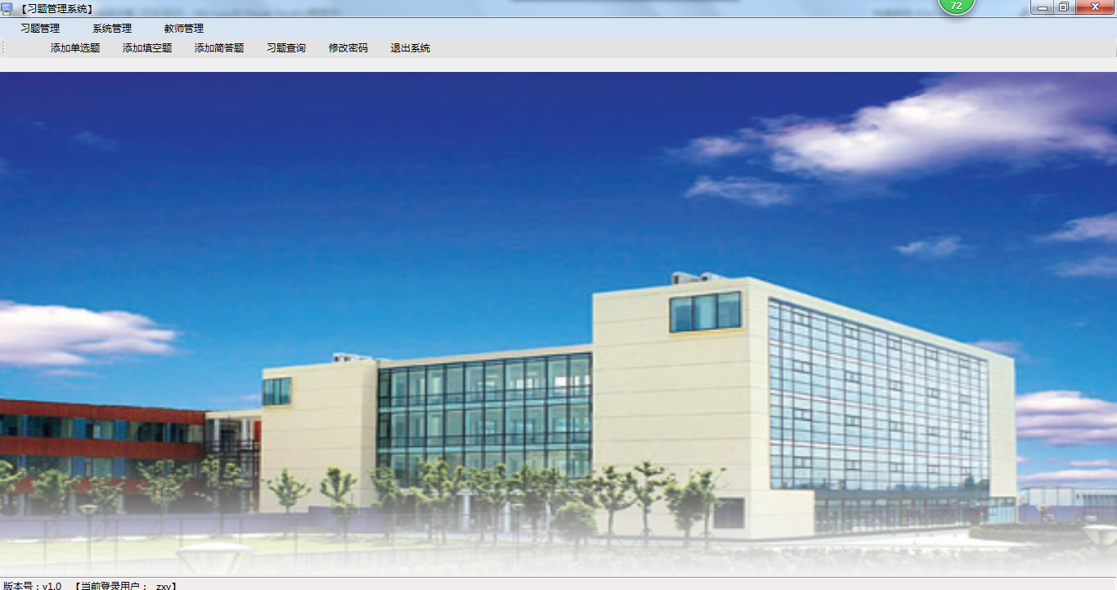
图2
主界面包括的功能有添加选择题、添加填空题、添加简答题、习题查询、系统密码修改、教师人员管理等功能。

    - 添加习题模块
添加选择题界面如图1所示，从图中我们可以看出，我们可以选择对应的实验室和对应的实验进行添加习题。如果习题中如果有图片，可以添加上图片，如果添加成功，会询问是否继续添加。
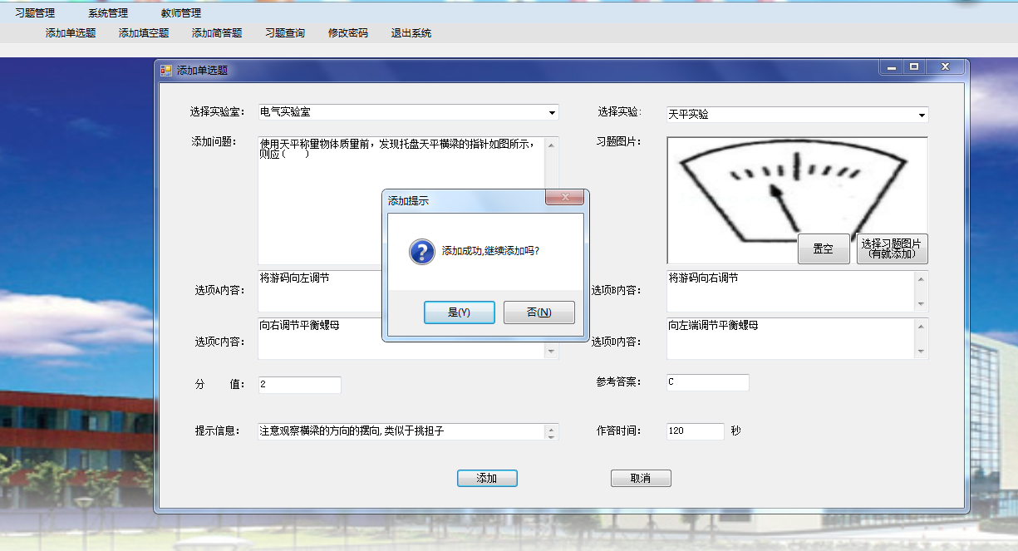
图1
添加成功后，会在习题查询中查看刚才添加的题目信息，在习题查询界面中，选中对应的题目，然后点击详细信息按钮，会看到刚才添加的题目的详细信息，如图2所示：
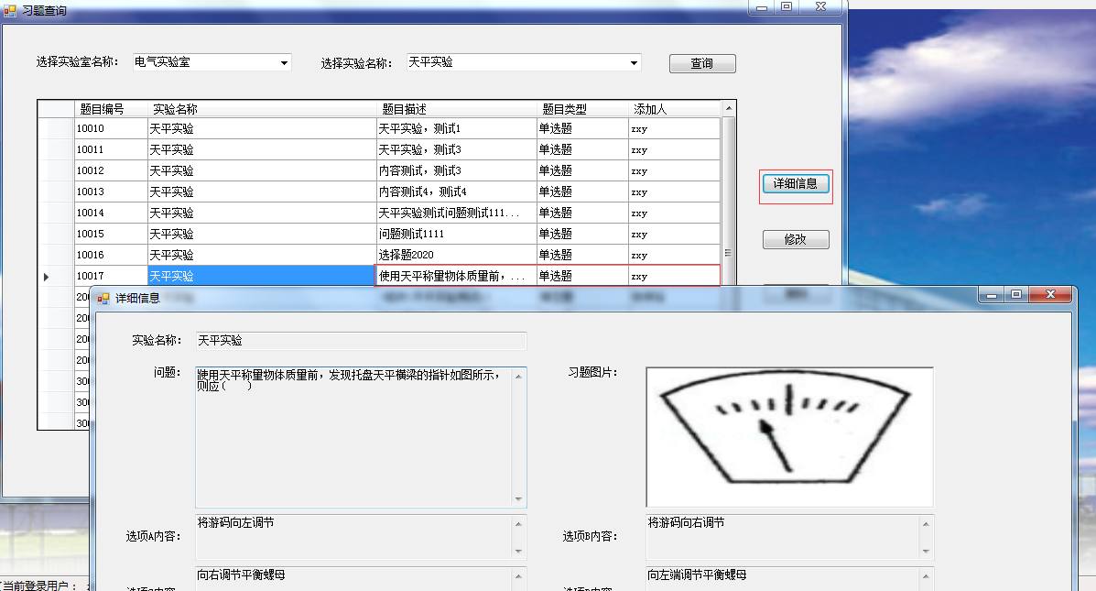
图2

添加填空题界面如图3所示：
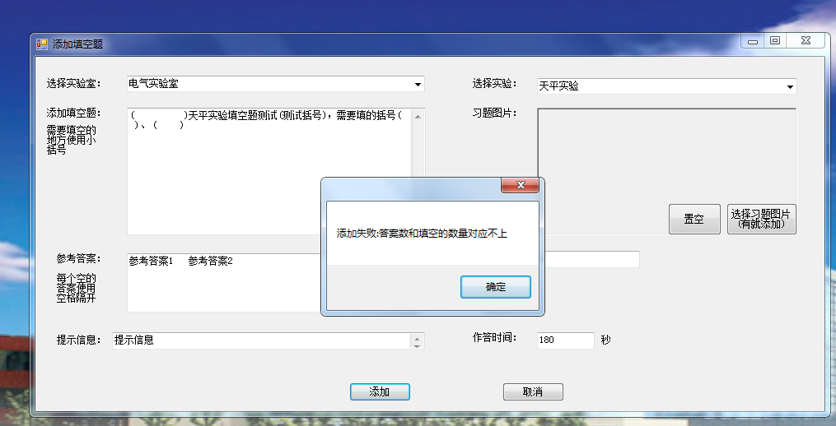
填空题实现的难点在于
1 需要学生填入的空的个数是不确定的
2 填入的空的位置是不确定的，如可以在问题的最前面、中间、末尾，也可以是几个空连着一起
3 要识别出括号里面的内容是文字解析说明，而不是需要学生填入的空
4 教师输入的括号有可能是中英文混合，要进行识别出来并进行括号的个数和参考答案的个数一致校验，如果不一致，不允许教师添加题目并进行提醒。

要统计问题空的个数，需要把问题字符串的所有空格进行去除并合并，然后统计左右括号的对数，统计左右括号的原则是：这个问题字符串的当前下标对应的字符是左括号，那么下一个下标的字符要求是右括号。因为进行了空格的去除，有空的地方左右括号必然是相邻的，不相邻的括号对是文字解析。要解决中英文括号混合的问题，需要把中文的左括号或者右括号统一转换为英文的。核心代码如下：
while (content.IndexOf(" ") > -1) //去掉内容中所有多余的空格
{
content = content.Replace(" ", "");
}

int countBracket = 0; //计算问题中有多少个空
int startIndex = 0;
int index = content.IndexOf("()", startIndex);
while (index!=-1)
{
countBracket++;
startIndex = index + 1;
index = content.IndexOf("()", startIndex);
}

添加简答题和添加填空题类似，不再叙述

    - 习题管理功能
习题查询功能界面如图1所示：
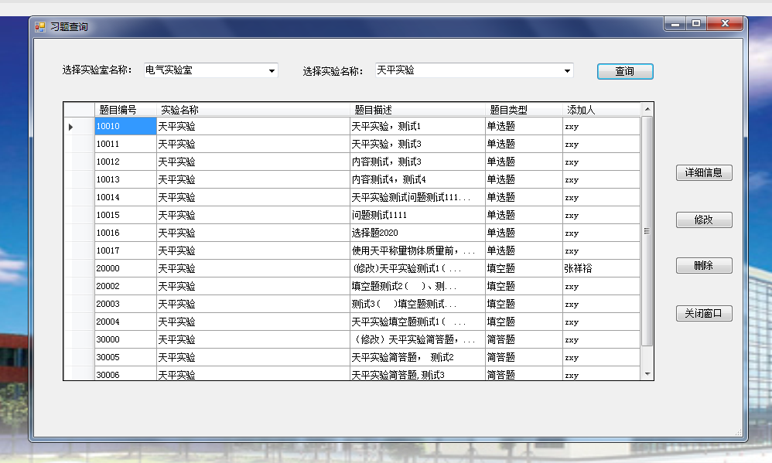
图1
教师可以根据实验室和实验名称查询对应实验的三种题型的信息，选中对应的行号，点击详细信息按钮可以查询对应题目的详细信息，点击修改按钮可以查询题目信息并信息修改，点击删除按钮可以删除对应的题目。

    - 教师管理功能
教师管理功能包括教师信息的查询、新增教师，如图1所示：
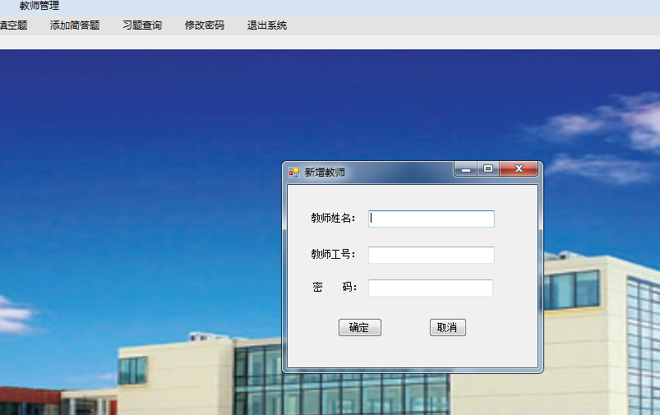
图1

2 协同习题加载和练习模块的实现
该模块通过虚拟实验对应的场景名称查询mysql数据库并取一定量的选择题和填空题。把习题数据查询回来后通过unity3d引擎的UGUI技术加载并显示到用户的界面上。

2.1 UGUI子模块
UGUI是Unity官方推出最新的UI系统，它从 Unity 4.6 开始，被集成到 Unity 的编辑器中。相较于旧的 GUI 系统，它是一个巨大的飞跃。对于新的 UI 系统，有以下三个优点：
使用灵活、开发快速和可视化。这对于开发者而言，带来的好处是： 运行效率高， 执行效果好易于使用， 方便扩展（新 UI 系统代码开源）与 Unity 的版本兼容性高。故本模块的UI界面采用UGUI进行开发。
选择题加载模块使用到的控件有Text文本显示框控件、Panel控件、Scrollbar滚动条控件、Image图片显示控件、Toggle单选框控件和Button控件。选择题总体界面设计如图1：
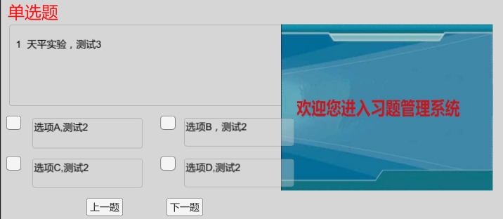
图1
Text文本显示框控件用来显示题目类型的标题和题目的相关信息，如题目问题内容信息和各个选项的文本信息。由于题目的问题和选项的文本的长度是不确定的，所以需要使用Scrollbar滚动条控件进行加以控制，如文本的长度超出了文本显示框的高度，需要自动出现滚动条。Image图片显示控件用来显示题目的图片信息，由于在出题系统中，图片数据序列化成文本存储在mysql数据库中，所以图片在加载前，需要把文本形式的图片数据反序列化为Image对象。核心代码如下：
image = (new SerializeObjectToString().DeserializeObject(choiceQuestion.picture)) as System.Drawing.Image; MemoryStream ms = new MemoryStream();
image.Save(ms, image.RawFormat);
ms.Flush();
ms.Seek(0, SeekOrigin.Begin);
//创建文件长度缓冲区
bytes = new byte[ms.Length];
//读取文件
ms.Read(bytes, 0, (int)ms.Length);
ms.Flush();
//释放文件读取流
ms.Close();
ms.Dispose();
ms = null;
由于Image对象不能直接Image控件上，所以还需要把Image对象的数据转换为Texture2D对象数据。Panel控件是容器控件，用来容纳其它的子控件，从而方便布局。Toggle单选框控件用来给学生进行勾选操作。Button控件用来上下一题的切换。从数据库随机抽取一定量的题目会本地客户端后，需要对题目进行标上题号操作。选择题中的每一道题使用一样的界面，所有在进行上下一道题切换时，需要把当前学生选择的答案进行保存，接着对题目的全部信息进行清空后再把新的一题信息存储。用户的参考答案使用一个集合List进行存储，如public static List<ChoiceQuestion> ChoiceQuestionList，其中ChoiceQuestion是一个包含题目相关信息和用户答案的实体类。
填空题使用到的控件有Text文本显示框控件、Panel控件、Scrollbar滚动条控件、Image图片显示控件、Button控件和InputField输入框控件。填空题的总体UI设计如图2所示：
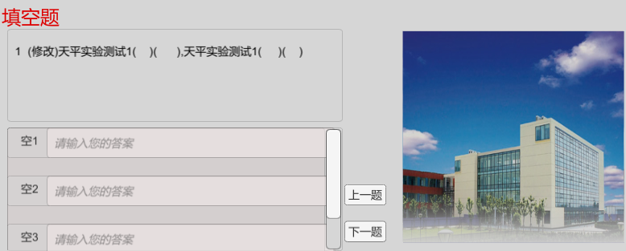
图2
填空题显示的难点在于填空题的空的个数是不确定的，所以要求学生输入的框的个数是不确定的，这样需要根据题目空的个数动态绘制InputField输入框。在进行上下一题切换时，需要把当前InputField输入框全部删除，并根据下一题动态绘制输入框。

2.2 抽题子模块
为了实现协同做题的功能，那么要保证每个客户端抽到的题目是一样的。实现的方案有两种，一种是服务端host进行抽题，然后把题目信息同步到各个客户端，但是这种方案无疑是增大了服务端的压力和信息传递的带宽；另外一种是服务端产生sql语句，然后服务端同步sql语句到各个客户端。本功能模块采取方案2，因为既能保证抽到的题目一致，也可以减少信息的传输。
该子模块的通信使用UNET的原始网络消息，通信方式类似于文字聊天，传递的都是字符串信息，所不同的是文字聊天的服务端只做消息的传递并不处理消息，而该子模块需要在服务端捕获任意一个客户端发来的抽题的请求并进行处理。通信使用的唯一的通信信道为short.MaxValue - 1。服务端需要注册服务端接收到消息后的自定义回调函数private string startExpServerReceive(string msg)，各个客户端需要注册客户端接收到消息后的自定义回调函数private void startExpClientReceive(string msg)。需要注意的是在unity3d引擎不能同时在主线程访问wcf服务和访问数据库，这样就需要另外启动子线程访问数据库。协同实验做完毕后，学生们中的任意一个都可以发送进入习题练习的请求，发送请求的消息为场景名称，服务端接收到请求后，会根据场景名称查询该实验的选择题所有题目id号和填空题所有的题目id号。如果选择题的所有题目id号的个数小于3个，则该实验的所有选择题的题目id号都需要，如果个数小于3个，则从选择题中所有的id号中随机抽取不重复的3个，为了实现抽取的题目id号不是重复的，实现的算法是先把选择题的id号使用数组的方式进行存储，然后把顺序全部打乱，随机取数组下标的前3个下标对应的id号即可。填空题抽取id号的方法与选择题的一样。获取到选择题和填空题的id号后，接着就分别拼接sql语句，当所有的id号的个数大于3个的时候，选择题的sql语句为：select expName,sceneName,questionTypeNumber,content,optionA,optionB,optionC,optionD,
picture,answer,score,teacherName,tipMessage,thinkTime from ChoiceQuestion where sceneName='{0}' and id in ({1},{2},{3}),填空题的sql语句为：select expName,sceneName,questionTypeNumber,content,picture,answer,score,tipMessage,thinkTime from CompletionQuestion where sceneName='{0}' and id in ({1},{2},{3})，由于从服务端返回给客户端的数据是一个字符串，为了各个客户端能够分别获取到选择题的sql和填空题的sql语句，所以需要把选择题的sql语句和填空题的sql语句使用特殊并且唯一的字符进行拼接，该模块使用字符&进行拼接。客户端接收到返回的字符串后，首先需要做的工作的根据分割字符&分割出选择题的sql语句和填空题的sql语句。获取到sql语句后，各个客户端各自利用sql语句查询题目数据，一道题目利用一个实体对象进行存储，如选择题利用实体类ChoiceQuestion，填空题使用实体类CompletionQuestion。多个题目使用集合List进行存储，所以选择题的存储格式为List<ChoiceQuestion> choiceQuestionList,填空题的存储格式为List<CompletionQuestion> chopletionQuestionList。客户端抽取到题目后，需要为选择题和填空题标上题号，方便系统批改和自动统计分数。

2.3 协同习题练习子模块
协同仿真实验完成后，其中某任意一个学生都发起进入习题练习指令，所有的客户端根据服务端返回的sql语句查询习题数据并同步进入协同练习状态。当完成当前一道习题时，需要同时切换到下一题或者上一题时，只需要其中某个客户端发起上一题或者下一题的指令到服务端，服务端接收到指令后统一广播指令到各个客户端进行下一题或者上一题操作。发送上一题或者下一题指令使用的通信信道为short.MaxValue - 2。为了区分是哪一种题型的上一题或者下一题指令，需要自定义一套统一的通信协议。为了通信的简便性，传输的指令的数据格式都是字符串类型的，如要发送选择题上一题的指令，则客户端发送的指令为：Choice:Previous，发送选择题下一题的指令为：Choice:Next。同理发送填空题上下一题的指令分别为：Completion:Previous和Completion:Next。服务端接收到字符串指令后，不需要进行额外的业务逻辑处理，只需要进行广播操作即可。各个客户端接收到服务端的广播消息指令后，会对字符串指令进行解析操作，以字符冒号进行分割，得到的字符串数组str[2],如果str[0]=”Choice”,则表示发送的指令是选择题上下一题的指令，反之，如果str[0]=”Completion”,则表示是填空题的指令。str[1]则表示的是具体哪一个指令，如果str[1]=”Previous”,则表示上一题指令；反之，如果str[1]=”Next”，则表示的是下一题的指令。如果要新增一种题型，如简答题，则上下一题的指令可以为：Short:Next和Short:Previous。
在进行新的一题时，会调用wcf的TTS服务把问题文本转为语音，然后通过AudioSource组件进行播放，这样达到老师朗读题目的效果，各个客户端同步执行朗读操作而不需要同步朗读操作的信息。由于每个学生的学习水平都不一样，有的学生在做题的时候需要提示，有的学生做题的时候不需要提示。故该子模块在进入新的一题都会开启定时器定时，定时时长为老师在出题时设定的时长，这样老师在出题的时候可以根据题目的难度灵活地设定时长。如果学生在老师设定的时长内还没有作答，系统会弹出一个询问的对话框询问是否需要提示。对话框如图1所示：
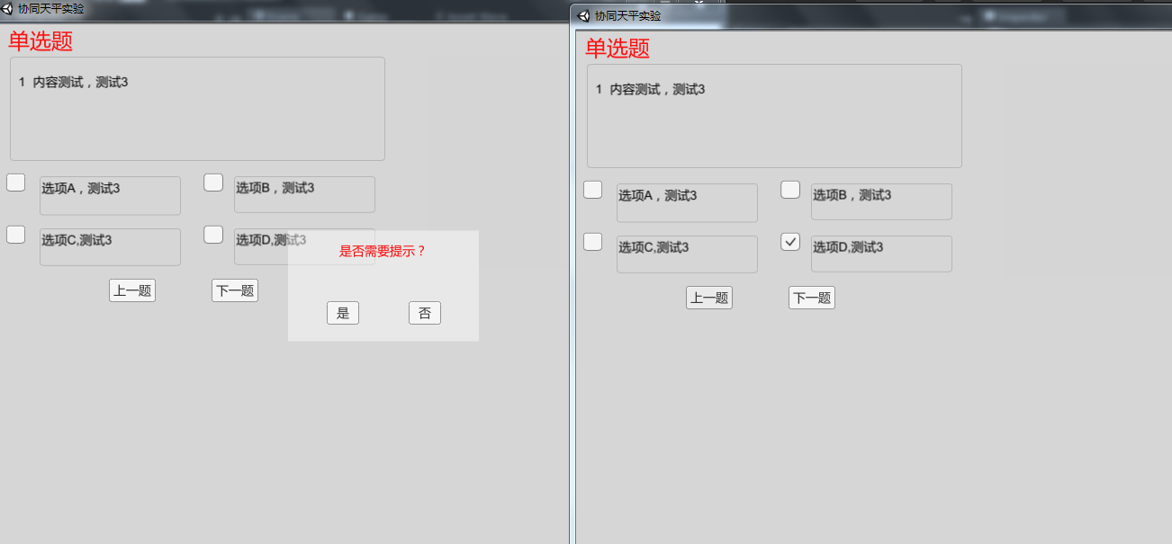
图1
从图中我们可以看出，左边的客户端在定时完毕后还没有作答，则会弹出询问是否需要提示的对话框，右边的客户端在定时完毕前已经作答，所以就没有弹出询问的对话框。学生可以根据实际需要选择需要提示或者不需要提示，如果学生选择了需要提示，则会通过把文本形式的提示信息转换为语音朗读的方式提示学生。文本形式的提示信息也是教师在出题的时候就已经指定了的。当全部学生完成当前的题目，可由其中的一个学生发起下一道题的指令，然后全部同步进入下一题。

